BUGS TESTE GUIA DE MOTÉIS:

1 - No campo “Nome Completo” e possível inserir caracteres do tipo inteiro (números), não apenas letras (strings):

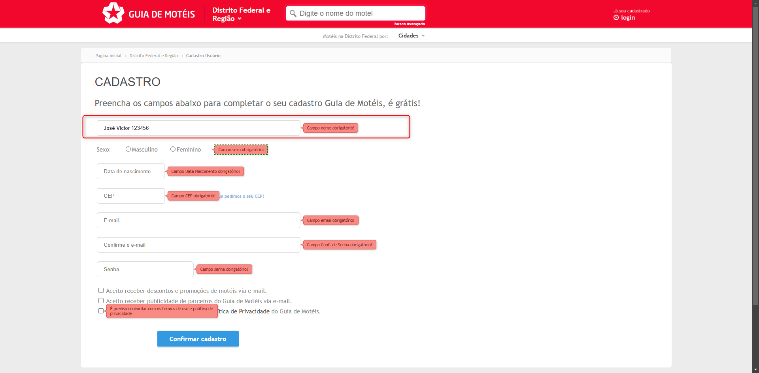

Esperado: No campo “Nome Completo” aceitar apenas strings.

2 - No campo “Data de Nascimento” é possível inserir datas bem antigas, exemplo: nascido a 200 anos.

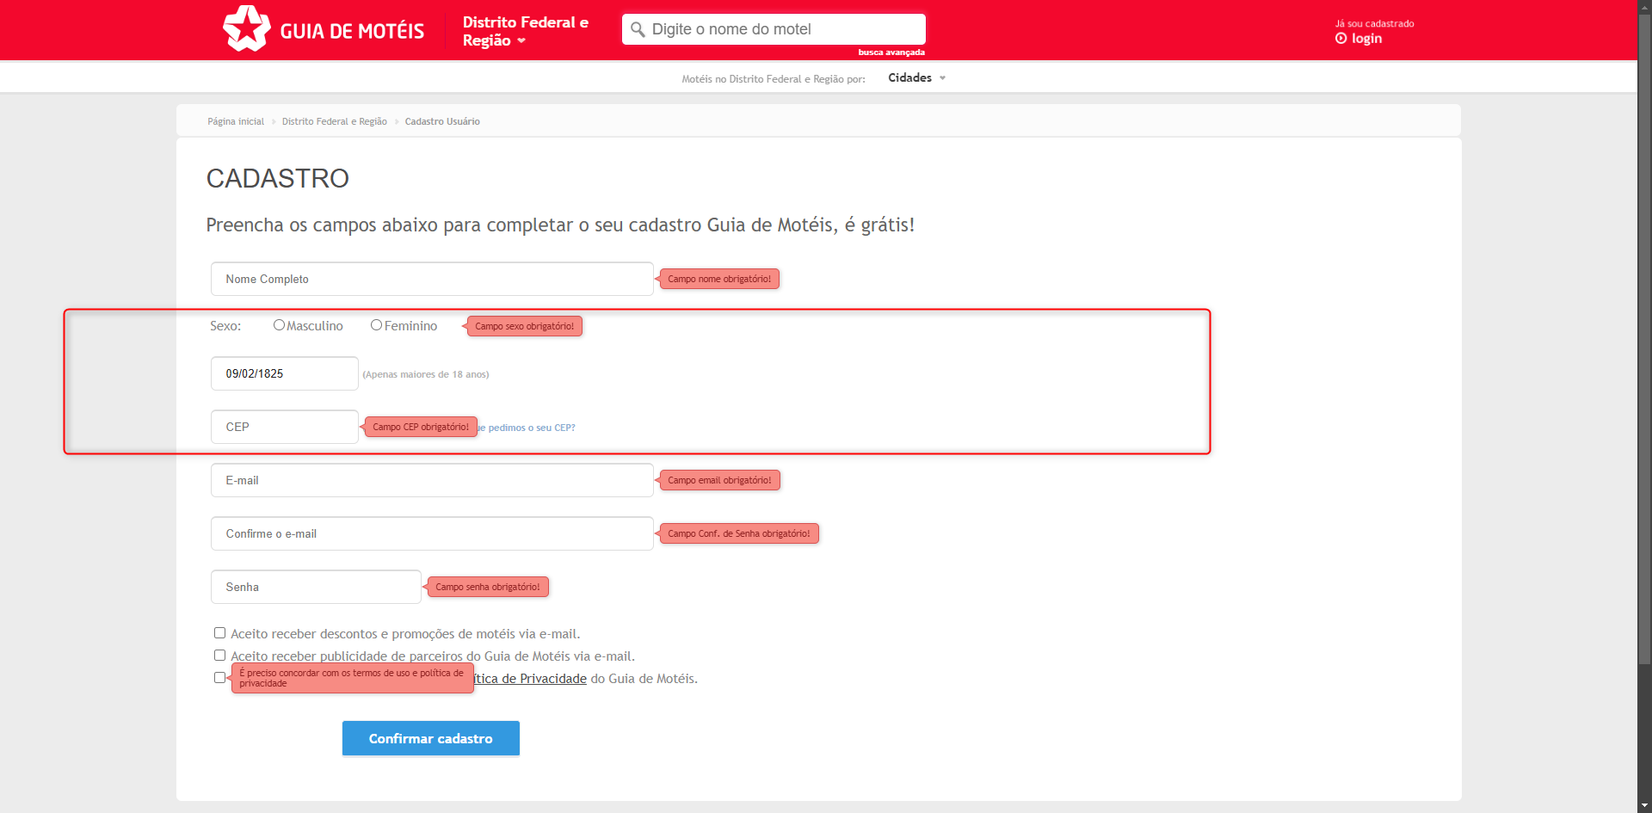

3 - No campo “Confirmar o e-mail” a span mostra a mensagem “Campo Conf. de Senha obrigatório”:

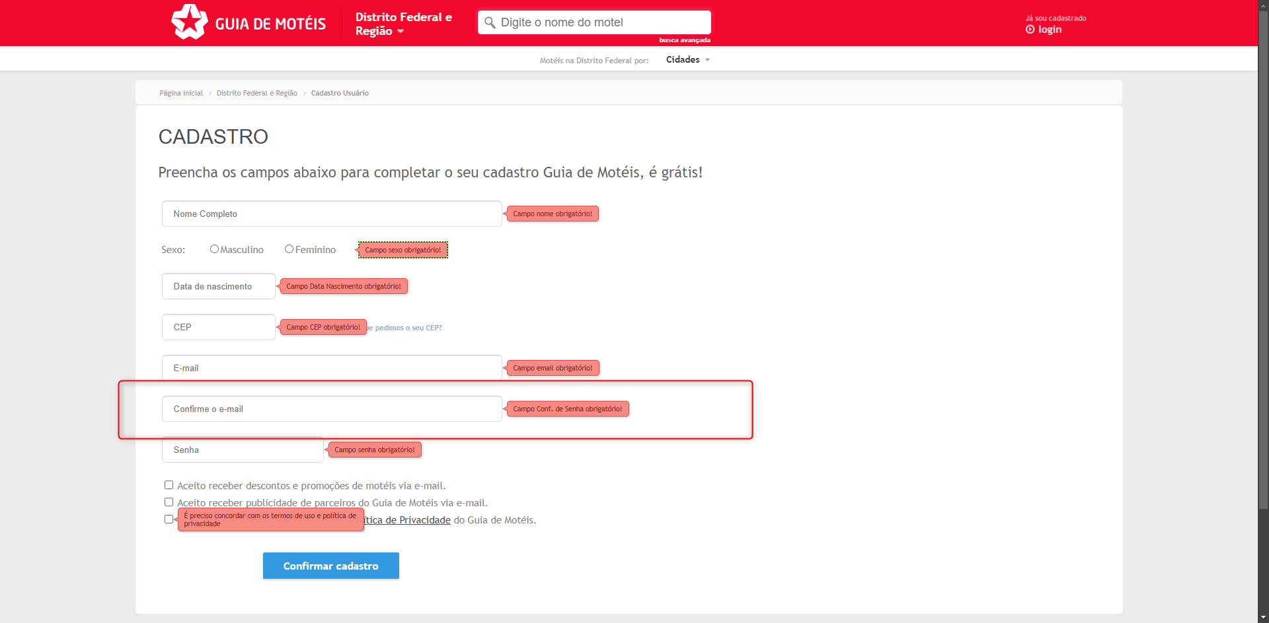

Esperado: Campo Confirmar o e-mail obrigatório!

3 - Os campos “Email” e “Confirmar o e-mail” provavelmente aceitam o input de um e-mail sem um domínio ou o e-mail valido.

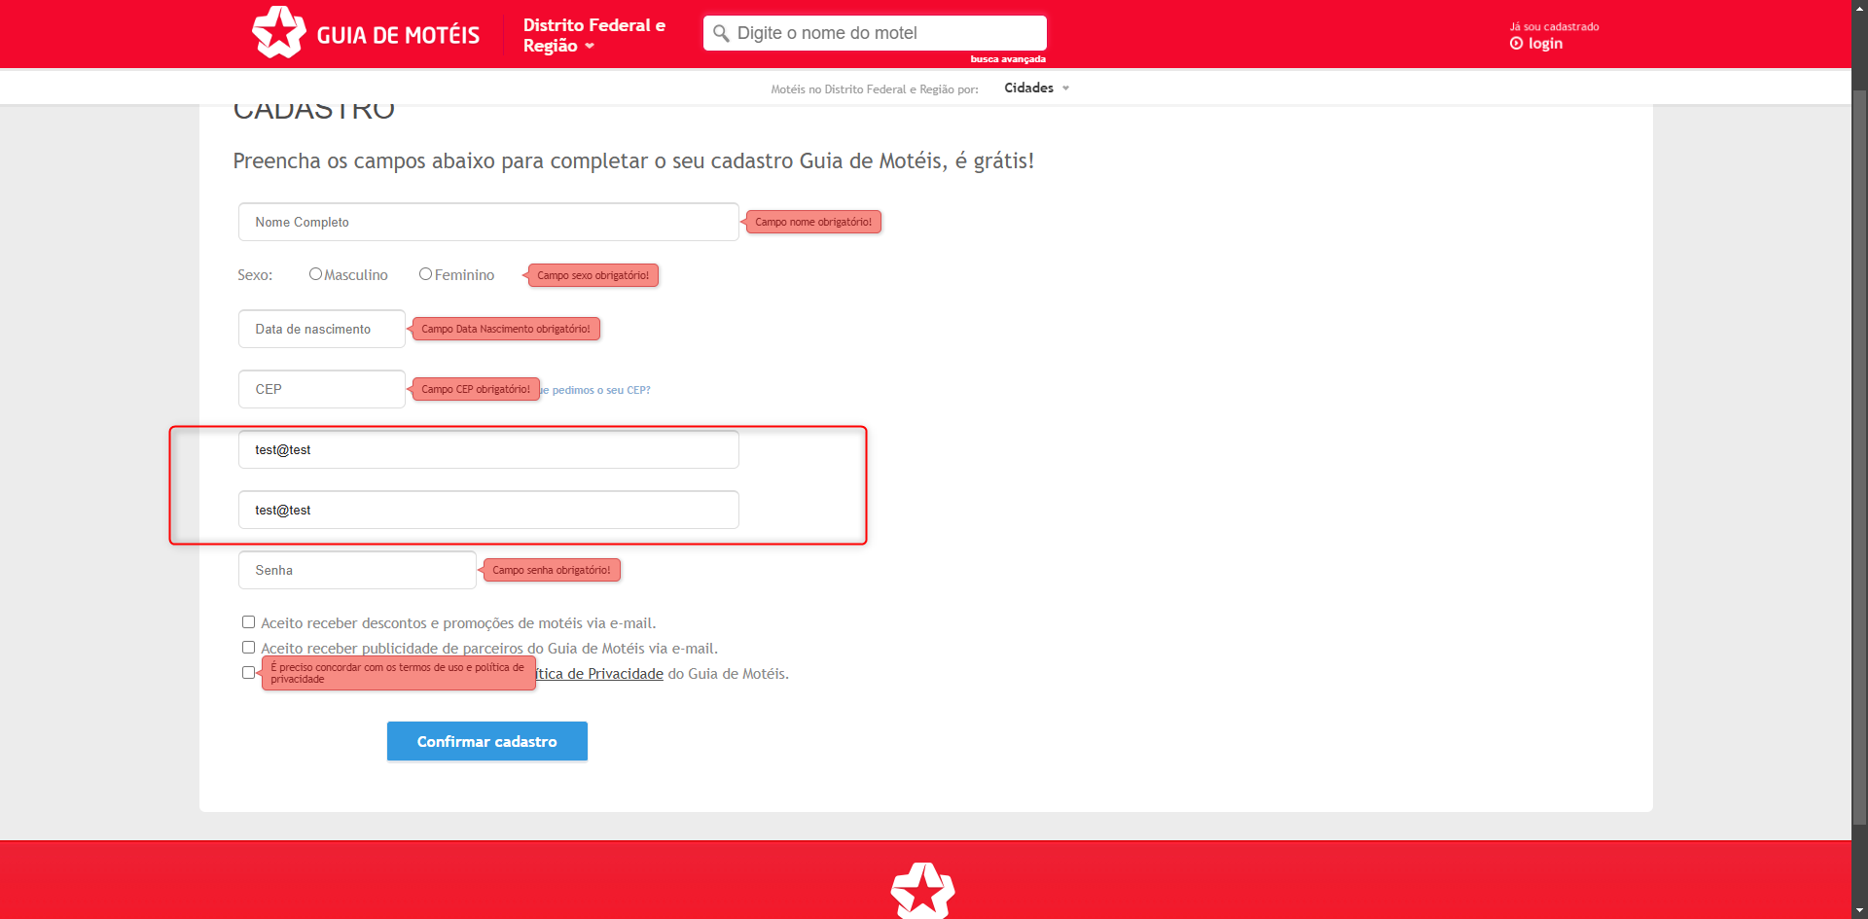

4 - Campo senha não sugere uma senha forte, exemplo: 1234 foi utilizada durante o teste.

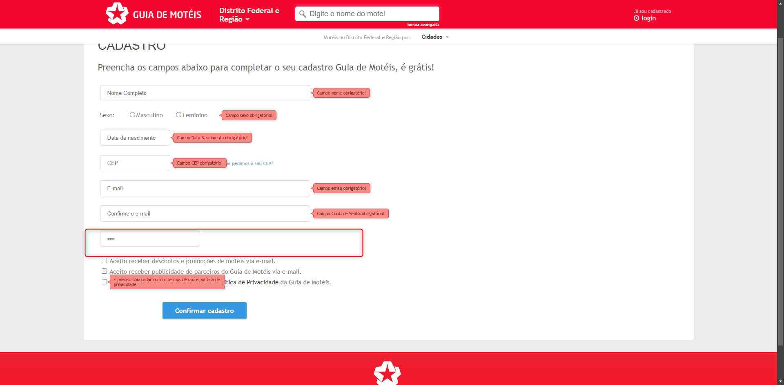

SUGESTÕES DE MELHORIA:

1 - Campo sexo possui as opções sexo “masculino” e “feminino”, poderia inserir uma opção como “outro” e um campo para que o usuário especifique.

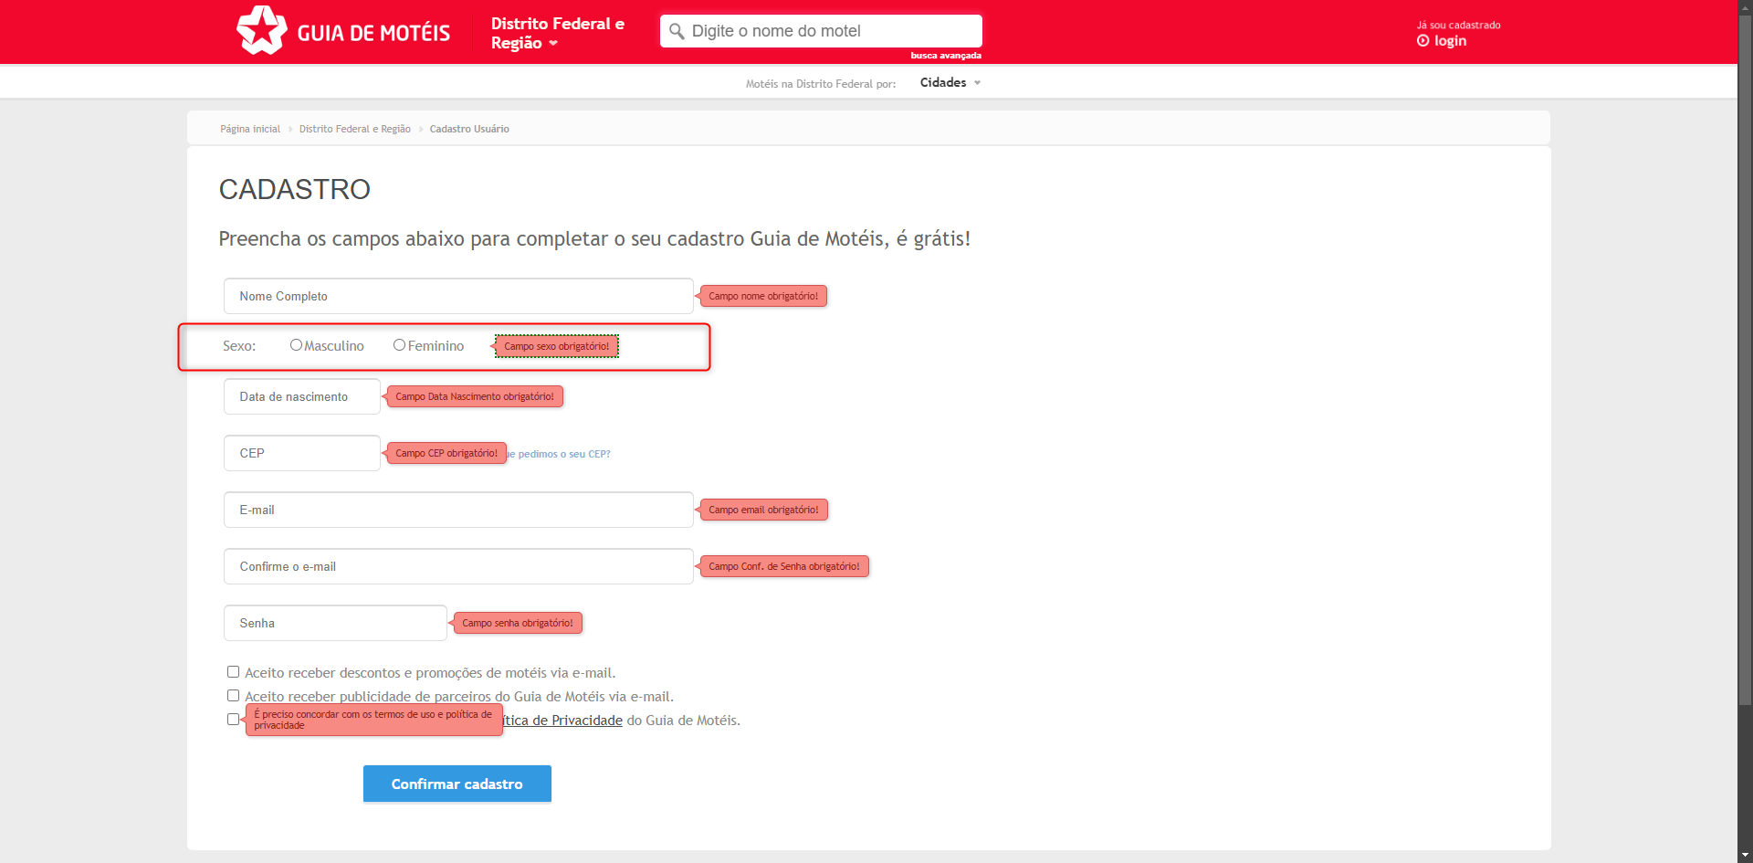

1. O sistema poderia enviar um link para o e-mail cadastrado para a verificação e confirmação de e-mail.